**刘志铭教授简介**

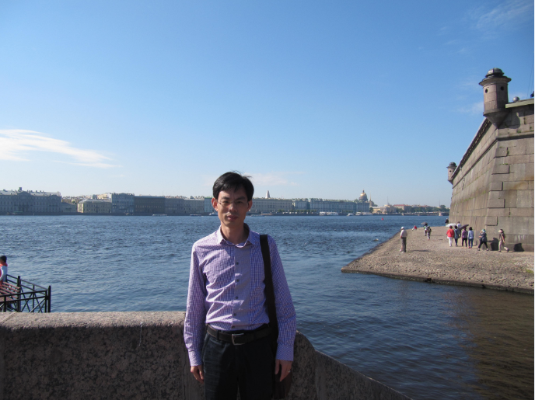

刘志铭，男，1974年生，经济学博士，教授，博士生导师，政治经济学专业硕士点导师组组长，现任华南师范大学社科处处长，华南市场经济研究中心研究员，广东省高等学校“千百十工程”省级培养对象，广东省社科联决策咨询专家。1995、1997、2002年先后于武汉大学、华南师范大学获得法学学士、经济学硕士和经济学博士学位，2002年—2004年在南开大学经济研究所从事理论经济学博士后研究。2008年1月至2009年1月在丹麦哥本哈根商学院进行访问研究。近年来主要从事制度经济理论及其应用、技术创新与产业组织、政府行为与公共治理等方向的研究。在《财贸经济》、《经济学动态》、《经济评论》、《学术月刊》和《南开经济研究》等CSSCI刊物发表40余篇论文，主持国家社科基金一项、霍英东教育基金项目和中国博士后科学基金项目等省级以上课题6项，承担的横向课题主要有“改革创新体制机制促进广东产业可持续发展研究”、“佛山市‘十一五’发展思路与发展战略研究”（主笔）、“佛山市‘十二五’发展思路与发展战略研究”（主笔）等；作为主要执笔人的《以“双转移”破解科学发展难题——广东“南雄模式”的经验与理论思考》调研报告，获得“广东省社会科学界联合会成立50周年优秀决策咨询报告奖”，曾获广东省哲学社会科学优秀成果奖一等奖和广东省教学成果奖一等奖。

Email:liuzhm2000@163.com